Картотека игр на развитие пространственно-временных представлений у детей дошкольного возраста, составленная по итогам реализации Проекта ТПМПК «Психолого-педагогические аспекты познавательного развития: формирование категорий времени и пространства у детей дошкольного возраста» (2021/2022 учебной год).

Авторская дидактическая игра «Веселые путешествия чисел по клеточкам»
(автор Ершова С.А., воспитатель МБДОУ № 67)

Старший дошкольный возраст.
Цель: уточнение представлений о днях недели и их последовательности.
Задачи:
- формировать понятия: «вправо», «влево», «вверх», «вниз», уметь пользоваться речевыми обозначениями;
- закреплять умения осуществлять движения на игровом поле в заданном направлении согласно:
- листа – маршрута;
- словесной инструкции взрослого;
- маршрута, составленного самостоятельно.
- развивать речь и внимание детей.
Оборудование: игровые поля, разделённые на клетки, с нанесёнными рисунками разных видов деятельности внутри клеточек, набор фишек с цифрами от 1 до 7, листы – маршруты с количеством шагов в разных направлениях.
Ход игры:
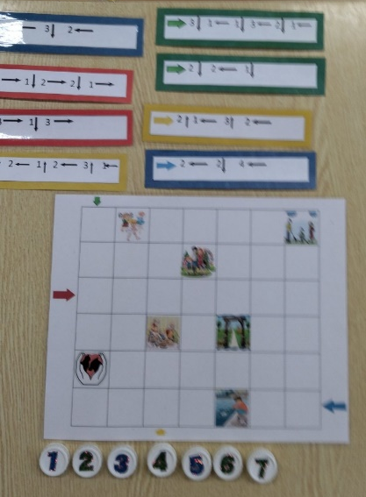
Детям предлагается вспомнить, сколько дней в неделе и узнать, чем мы будем заниматься каждый день на неделе. Ребёнок выбирает маршрут, и передвигает фишку с номером «один» по карте. Картинка в конце маршрута подскажет, что мы будем делать в каждый конкретный день. Так передвигаются все остальные шесть фишек.
Авторская дидактическая игра «Вкусное варенье»
(автор Ершова С.А., воспитатель МБДОУ № 67)

Старший дошкольный возраст.
Цель: уточнение представлений о днях недели и их последовательности.
Оборудование: карточки с изображением разного варенья в количестве 7 штук, фигурка мухи, цифры от 1 до 7.
Рекомендации: варианты раскладывания карточек с вареньем и цифр под ними варьируются. Можно разложить в ряд, в круг, можно закрепить вертикально (на дверь или стену), а муху расположить в центре.
Ход игры:
Воспитатель сообщает детям, что они отправляются в гости к мухе. У нее есть кладовка, в которой она хранит варенье. Предлагает детям рассмотреть и назвать, какое варенье есть в кладовке. «Муха большая сластена и в каждый день недели, она угощается разным вареньем». Педагог предлагает определить, каким вареньем муха угощалась в:
- понедельник;
- четверг;
- в тот день, который идет после вторника;
- в тот день, который идет перед субботой;
- в тот день, который бывает между субботой и понедельником.
Предлагает детям составить свои загадки о днях недели.

Авторская дидактическая игра «Так бывает или нет?»
(автор Виноградова Т.В., воспитатель МБДОУ № 67)

Старший дошкольный возраст.
Цель: уточнение представлений о временах года, их признаках.
Оборудование: карточки с изображением разного времени года.
Ход игры:
Воспитатель зачитывает детям словесную инструкцию и предлагает определить, так бывает в это время года или нет?
Варианты заданий:
- летом часто идёт снег?
- зима – самое тёплое время года?
- метель бывает только осенью?
- январь, февраль, декабрь – это зимние месяцы?
- за летом наступает осень?
- валенки нам нужны только весной?
- капель бывает только летом?
- осенью всегда наступает листопад?
- осенью всегда на реке ледоход?
- в июле ребята собрали красивый букет из разноцветных листьев клёна.

Авторская дидактическая игра «Кто где живёт»
(автор Игнатьева Л.В., воспитатель МБДОУ № 67)
Старший дошкольный возраст.
Цель: развитие умений ориентироваться на плоскости.
Способствует: формированию понятий «между», «право», «лево», «над», «под», «верх», «низ»; употреблению в речи числительных; уточнению представлений о геометрических формах и цветах.
Оборудование: пронумерованные домики для зверей разные по цвету и форме.
Примечание: домики расположены в три ряда по три. Возможно другое расположение и увеличение количества домов.
Ход игры:
Воспитатель предлагает детям поселить зверей в разные домики.
- посели белку в домик, который находится в левом нижнем углу и т.п.;
- посели волка между зайцем и медведем и т.п.;
- посели ёжа справа от волка и т.п.;
- посели кабана под лисой и т.п.;
- посели енота в треугольный домик и т.п.;
- посели лису в пятый домик и т.п.
Можно предложить детям угадать, кто и где живёт:
- назови, кто живёт в домике, который находится посередине и т.п.;
- кто живёт в красном домике и т.п.;
- кто поселился в домах в самом верхнем ряду, перечисли зверей, начиная слева направо;
- какого цвета дома у зверей, в среднем ряду, перечисли слева направо;
- назови формы домов у зверей в последнем ряду, начиная снизу вверх и т.п.

Дидактические игры, представленные педагогами
ДОУ № 19, 27, 55, 57,67, 70, 77, 97,149, 152, 156, 165, 170, 172, 182, 193, 194

Дидактическая игра «Магазин»
Старший дошкольный возраст

Цель: формирование пространственных представлений у детей старшего дошкольного возраста.
Задачи:
ОО Познавательное развитие:
совершенствовать умение ориентироваться на плоскости, понимать смысл пространственных отношений: вверху – внизу, слева – справа, между, рядом, около и др.
ОО речевое развитие:
учить обозначать в речи взаимное расположение предметов.
ОО социально-коммуникативное развитие:
воспитывать дружеские взаимоотношения между детьми, привычку сообща играть,
развивать внимание, умение понимать поставленную задачу, развивать целенаправленность и саморегуляцию собственных действий.
ОО Физическое развитие:
развивать мелкую моторику.
Оборудование: картинка – игровое поле «Магазинная полка» (2 шт.) и карточки с товарами (по 2 штуки каждого вида), ширма.
Ход игры.
В игре могут принимать участие двое детей или две подгруппы детей. Они садятся друг напротив друга, отгородившись ширмой. У каждого ребенка (или группы детей) - набор с картинками (продукты, игрушки, канцтовары, одежда) и карточка – игровое поле «Магазинная полка».
Один из детей выкладывает картинки на своей карточке и называет место местоположение каждой из них. Другой ребёнок пытается воспроизвести всё в точности по инструкции. Затем, убрав ширму, дети сравнивают оба «магазина».
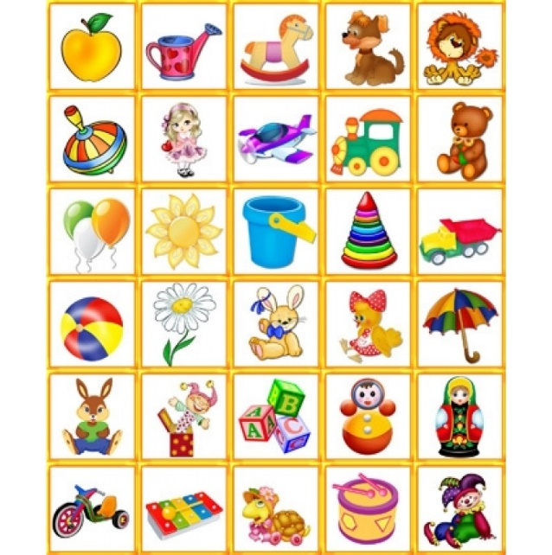

Дидактическая игра «Угадай, что мы задумали?»
Старший дошкольный возраст
Цель: закреплять знания детей о временах года, их признаках; систематизировать представления детей о цикличности времен года и месяцев.
Задачи:
ОО Познавательное развитие:
- способствовать запоминанию названий и особенностей сезонов года и последовательности их чередования;
- правильно определять сезонные признаки;
- развить наблюдательность, зрительную и слуховую память, умение концентрировать внимание.
ОО речевое развитие:
развивать диалогическую и монологическую формы речи, обогащать словарный запас детей.
ОО социально-коммуникативное развитие:
воспитать любовь в природе, заботливое отношение к ее объектам; способность видеть природную красоту во все времена года.
Оборудование: картинки с изображением различных времен года с установленной на них дополненной реальностью.
Предварительная работа.
Игре предшествует изучение различных времен года, их признаков, периодичности и т.д.
Можно организовать просмотр познавательного видео о каждом времени года с помощью технологии дополненной реальности. Для этого нужно установить бесплатное мобильное приложение «Меморис» и отсканировать QR-код, дождаться загрузки набора. Далее навести камеру мобильного устройства с открытым приложением на иллюстрацию. При демонстрации дополненной реальности можно ставить видео на паузу, перематывать, открывать видео на полный экран.
Ход игры.
На доске закрепляются картинки с изображением различных времен года. Все времена года называются. Водящий выходит из группы, а остальные дети вместе с педагогом договариваются, какое время года они будут загадывать. Когда водящий входит, каждый ребенок называет по одному признаку, присущему загаданному времени года. Например, «В это время года часто идет дождь. Птицы улетают на юг. Все растения увядают и желтеют. Люди стали одеваться тепло. Дни стали короче, а ночи длиннее». Задача водящего определить название времени года.

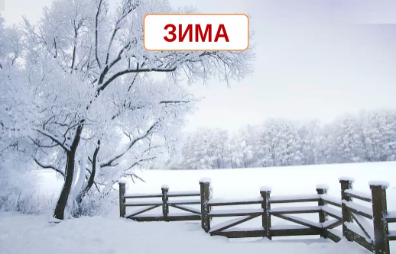

Дидактическая игра «Времена года»
Старший дошкольный возраст
Цель: формирование представлений детей о временных и пространственных отношениях.
Задачи.
ОО Познавательное развитие:
- развивать представления детей сезонных изменениях в природе, способствовать запоминанию названий времен года и последовательности их чередования, соотносить время года с особенностями быта, одежды, трудовой деятельности человека и т.д.
- совершенствовать умение ориентироваться на плоскости, понимать смысл пространственных отношений: вверху – внизу, слева – справа, между, рядом, около и др.
- развить наблюдательность, зрительную и слуховую память, умение концентрировать внимание.
ОО речевое развитие:
развивать диалогическую и монологическую формы речи, обогащать словарный запас детей.
ОО социально-коммуникативное развитие:
воспитать любовь в природе, заботливое отношение к ее объектам; способность видеть природную красоту во все времена года.
ОО физическое развитие:
развивать мелкую моторику.
Оборудование: игровые поля с изображением различных времен года (фон), фигурки-объекты для размещения на игровых полях.
Ход игры.
Детям предлагается собрать иллюстрацию к определенному времени года, располагая соответствующие картинки на игровых полях в соответствии с инструкцией.

Дидактическая игра «Добавь слово»
Средний дошкольный возраст
Цель: развитие пространственных представлений.
Задачи.
ОО Познавательное развитие:
- развивать умения определять пространственные направления от себя.
ОО речевое развитие:
- учить обозначать словами положение предметов по отношению к себе (передо мной стол, справа от меня дверь, слева – окно, сзади на полках – игрушки).
ОО социально-коммуникативное развитие:
- воспитывать дружеские взаимоотношения между детьми, привычку сообща играть, развивать внимание, умение понимать поставленную задачу, развивать целенаправленность и саморегуляцию собственных действий.
Ход игры.
Воспитатель говорит детям: «Давайте вспомним, где у вас правая рука. Поднимите ее. Все предметы, которые вы видите в той стороне, где правая рука, находятся справа. Кто знает, где находятся предметы, которые вы видите в той стороне, где левая рука? Знаете ли вы, что обозначает слова «Впереди меня» и «позади меня»? (Уточняет и эти понятия). А сейчас мы поиграем. (Дети садятся за стол). Я буду называть разные предметы нашей комнаты, а вы будете отвечать такими словами: «справа», «слева», «позади», «впереди».
Воспитатель говорит:
- Стол стоит… (называет имя ребенка).
- Позади.
- Полочка с цветами висит…
- Справа.
- Дверь от нас…
- Слева.
Если ребенок ошибся, воспитатель предлагает встать, поднять руку и указать этой рукой на предмет.
- Какая рука у тебя ближе к окну?
- Правая.
Разяпова Галина Анатольевна, МБДОУ «ЦРР – детский сад № 149»

Дидактическая игра «Муха»
Старший дошкольный возраст
Цель: формирование пространственных представлений у детей старшего дошкольного возраста.
Задачи.
ОО Познавательное развитие:
- совершенствовать умение ориентироваться в пространстве листа, закрепить понятия "влево-вправо", "вверх-вниз",
- развивать познавательный интерес и пространственное мышление при просмотре дополненной реальности.
ОО речевое развитие:
учить обозначать в речи направление движения.
ОО социально-коммуникативное развитие:
воспитывать дружеские взаимоотношения между детьми, привычку сообща играть,
развивать внимание, умение понимать поставленную задачу, развивать целенаправленность и саморегуляцию собственных действий.
ОО Физическое развитие:
развивать мелкую моторику.
Ход игры.
В центре поля сидит муха, которая пытается выбраться из клетки. На каждый ход она может пролететь только одну клеточку. Первый игрок говорит второму, куда муха полетела, а второй игрок перемещает муху в соответствии с инструкцией. Задача первого игрока – следить, чтобы муха не вылетела за пределы «клетки». Задача второго игрока – правильно перемещать муху. Затем игроки меняются местами.
Обложка игры дополнена познавательной информацией и 3-D изображением мухи, которое можно просмотреть, отсканировав картинку с помощью мобильного приложения дополненной реальности «Анимар».

Это интересно….
Такие назойливые насекомые, как мухи, занимают важное место в природе. Они служат пищей множеству птиц, пауков и другой живности. Некоторые из них могут быть опасны, как, например, знаменитая муха цеце в Африке. Обычные комнатные мухи живут в среднем около 30 дней. Все тело мухи покрыто тонкими волосками. Мушиные глаза различают цвет и составлены из нескольких тысяч сегментов-фасеток. Многим доводилось видеть, как мухи трут лапки друг о друга. Делают они это для того, чтобы очистить подушечки лап от пыли и грязи, так как мухи ощущают вкус именно с помощью прикосновений лапками. Они способны чувствовать запахи с помощью растущих на голове усиков на расстоянии до 500 метров.

Муха выполняет команды водящего «вправо», «влево», «вверх», «вниз», выводить муху за пределы поля нельзя. Определи, где оказалась муха.
Дидактическая игра «Части суток»
Старший дошкольный возраст
Цель: формирование представлений о режиме дня, частях суток и потребности в здоровом образе жизни.
Задачи.
Познавательное развитие:
- закреплять знания детей о частях суток;
- учить соотносить разные части суток с собственной деятельностью в режимных моментах.
- развивать память, внимательность, мышление.
Социально-коммуникативное развитие:
- раскрыть взаимозависимость здорового образа жизни и соблюдения режима дня.
- воспитывать умение слушать друг друга, общаться, уступать.
Речевое развитие:
- развивать диалогическую и монологическую формы речи;
- расширять словарный запас.
Ход игры.
- Предложить детям познакомиться с домовенком Гошей.
- Организовать просмотр детьми познавательного мультфильма с помощью технологии дополненной реальности, отсканировав с помощью мобильного приложения «Меморис» картинку со значком
- Предложить рассмотреть игровые поля (утро, день, вечер, ночь) и карточки – режимные моменты, обсудить иллюстрации с опорой на просмотренный мультфильм.
- Организовать дидактические игры, используя игровые поля и карточки:
- «Размести картинку на соответствующее поле» (день, ночь, утро, вечер)
- «Найди лишнюю картинку»
- «Что за чем?»
- «Разложи по порядку»
- «Что мы делаем …?»
- «Что сначала, а что потом?
- «Расскажи…» (составление рассказа по 1 карточке или серии картинок)
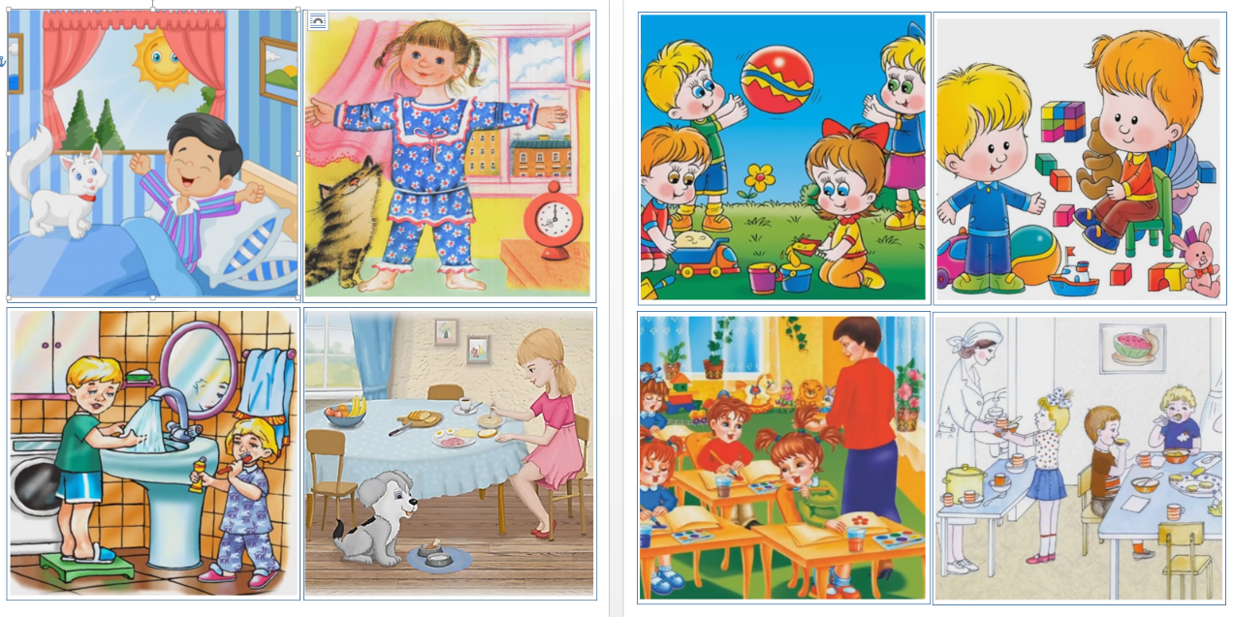
Дидактическая игра «Найди место каждому предмету»
Старший дошкольный возраст
Цель: формирование пространственных представлений у детей старшего дошкольного возраста.
Задачи.
ОО Познавательное развитие:
Закреплять умения детей ориентироваться на листе бумаги в клетку, понимать смысл пространственных отношений: справа, слева, вверху, внизу, впереди, позади, над, под;
Развивать зрительное восприятие, произвольное внимание.
ОО речевое развитие:
учить обозначать в речи местоположение предмета, закреплять названия обобщающих слов, букв, цифр.
ОО социально-коммуникативное развитие:
воспитывать дружеские взаимоотношения между детьми, привычку сообща играть,
развивать внимание, умение понимать поставленную задачу, развивать целенаправленность и саморегуляцию собственных действий.
ОО Физическое развитие:
развивать мелкую моторику.
Ход игры.
Ребенку предлагается поле с буквами слева в столбце и цифрами сверху в строчке (по типу морской бой). Игра в парах. По очереди дети предлагают друг другу задания: возьми левой/правой рукой чайную посуду и положи ее на А5. (Аналогично столовую посуду, спецтранспорт, воздушный транспорт). «Возьми правой рукой вилку и положи ее в нижний правый угол. Возьми самолет и отправь его в верхний левый угол.
Задают друг другу вопросы:
- Что находится слева от чайника, над вертолетом, между скорой и пожарной машинами)?
- Назови предмет, к которому ты передвинешься от буквы Г на три клетки вправо.
- Назови предмет, к которому ты придешь, если будешь двигаться от буквы О на одну клетку вниз и три клетки вправо.
- Назови предмет, к которому ты придешь, если будешь двигаться от буквы Д на одну клетку вниз, пять клеток вправо и одну клетку вверх.
- Назови предмет, к которому ты придешь, если будешь двигаться от буквы В на две клетки вниз, три клетки вправо и одну клетку вверх.

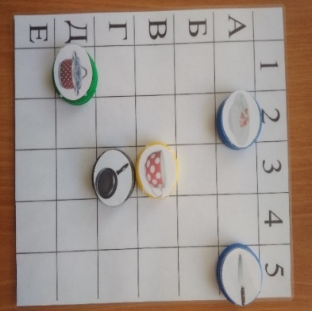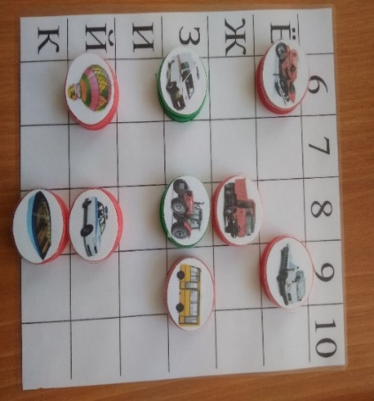

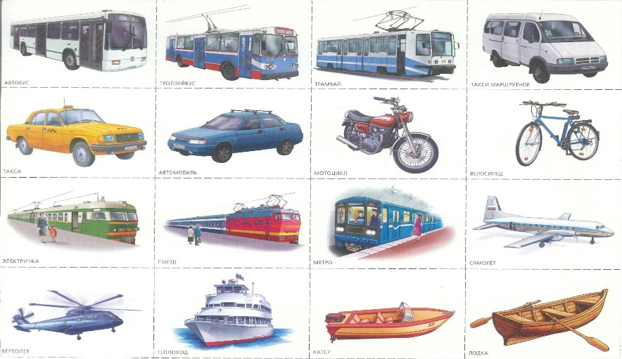
Дидактическая игра «Робот»
Старший дошкольный возраст
Цель: развитие ориентировки в пространстве.
Задачи.
ОО Познавательное развитие:
совершенствовать умение ориентироваться в окружающем пространстве, понимать смысл пространственных отношений, двигаться в заданном направлении, меняя его по сигналу.
ОО речевое развитие:
учить обозначать в речи направления движения.
ОО социально-коммуникативное развитие:
воспитывать дружеские взаимоотношения между детьми, привычку сообща играть, развивать внимание, умение понимать поставленную задачу, развивать целенаправленность и саморегуляцию собственных действий.
ОО Физическое развитие:
развивать крупную моторику, умение осознанно выполнять движения.
Ход игры.
Дети образуют пары. Один ребёнок в паре – «изобретатель», другой – «робот» с дистанционным управлением. «Изобретатели» подают своим «роботам» различные команды, которые он должен выполнять четко и дословно, например, «Иди вперед, поверни вправо, подними левую руку, повернись налево». Затем дети меняются ролями.

Дидактическая игра «В поисках клада»
Старший дошкольный возраст
Цель: учить детей старшего дошкольного возраста умению ориентироваться в пространстве по схеме.
Задача: учить детей ориентироваться в микропространстве группы и участка.
Ход игры: вместе с детьми рассматриваем схему-план группы (участка), соотносим изображения на плане с настоящими предметами. Педагог сообщает детям, что на плане красным кружком обозначено местонахождение спрятанного клада. Дети начинают искать этот клад, который изображен на схеме. Победителем считается тот, кто раньше всех отыщет клад.
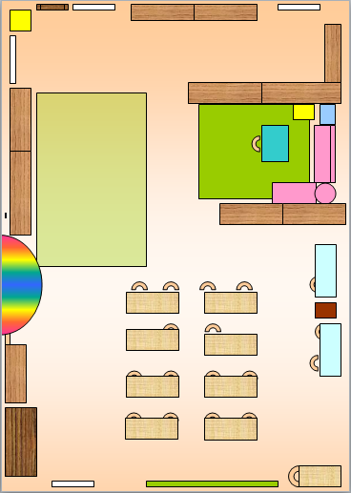

Дидактическая игра «Художник»
Старший дошкольный возраст
Цель: развивать у детей навык ориентировки в микропространстве. Задача. учить ориентироваться в микропространстве, понимать пространственную терминологию.
Ход игры: педагог предлагает ребенку (детям):
-Давай представим, что ты - художник, а я - твой помощник. И нам надо создать с тобой картину. Я как помощник буду называть место и изображение, а ты должен будешь изобразить, то о чем я тебя попрошу на этом месте. Ребенок выполняет задания педагога (они могут поменяться ролями).

Дидактическая игра «Котята разбежались»
Средний дошкольный возраст
Цель: закреплять умение оценивать расположение предмета на плоскости. Развивать внимание. Способствовать запоминанию понятий право, правый, лево, левый, верх, верхний, низ, нижний.
Задача. Показать и сказать, где находится каждый котёнок
Материал. Фланелеграф, фигурки шести котят разного цвета.
Ход игры: На фланелеграфе размещены фигурки 3 – 4 котят разного цвета. В начале игры все они находятся на одном месте. Дети называют место расположения котят: например, в середине. Воспитатель говорит: «Котята разбежались», - и передвигает фигурки в разных направлениях. Дети поочерёдно должны показать и сказать, где находится каждый котёнок. Например, «Красный котёнок сидит в правом верхнем углу, а оранжевый внизу слева» и так далее.
Дидактическая игра «Найди игрушки»
Средний дошкольный возраст
Цель: учить детей передвигаться в пространстве, сохраняя и меняя направление в соответствии с указаниями педагога, с учетом ориентира, употреблять в речи пространственную терминологию.
Оборудование: разные игрушки
Ход игры: Детям сообщается, что все игрушки спрятались. Чтобы их найти нужно внимательно слушать “подсказки” (инструкции) и следовать им. После обнаружения игрушки, ребенок рассказывает в каком направлении он шел, в какую сторону поворачивал, где нашел игрушку.

Дидактическая игра «Волшебный сундучок»
Средний дошкольный возраст
Цель: закреплять навыки ориентировки в микропространстве, активизировать в речи детей слова «вверху», «внизу», «справа», «слева».
Оборудование: «сундучок», мелкие игрушки
Ход игры: ребенку предлагается обследовать, рассмотреть несколько предметов или игрушек. Затем ребенок закрывает глаза, а педагог раскладывает эти игрушки на 2 полочки сундучка. Ребенок вставляет руки в «рукава» и, обследуя те же предметы уже внутри сундучка, рассказывает где они находятся.

Дидактическая игра «В лесу»
Средний дошкольный возраст
Цель: формирование пространственных представлений о положении предметов и объектов на фланелеграфе. Уточнение значений слов, обозначающих пространственное положение предметов по отношению друг к другу
Игровое правило. Выкладывать картинки в соответствии с содержанием рассказа.
Материал. Фланелеграф, изображение берёзы с зелёными листьями, гриб, солнце, облако, заяц, птица, ёжик, медвежонок, домик, ёлочка.
Ход игры. Воспитатель: «Дети я вас приглашаю на прогулку в лес». (ставит на фланелеграф изображение берёзы с зелёными листьями).
- Как вы думаете, о каком времени года мы сейчас будем говорить?
- Почему вы так думаете?
- Каковы признаки лета?
В углу фланелеграфа воспитатель выставляет гриб, солнце, облако, зайца, птицу, ёжика, медвежонка, домик, ёлочку.
- Как вы думаете, что может находиться над деревом?
Воспитатель предлагает выложить на фланелеграфе солнце, птицу, облако.
- Что вам это облако напоминает?
- А что может находиться под деревом?
Другой ребёнок выкладывает гриб и зайца. Воспитатель выставляет ёжика, медвежонка, домик, ёлочку.
- Покажите правую руку, левую.
- Расположите справа от дерева ёжика, а слева - медвежонка.
- С какой стороны от дерева находится гриб, заяц?
- Поставьте слева от дерева домик, а справа – ёлочку.
- Назовите предметы, расположенные правее гриба, левее ёжика.

Дидактическая игра «Крутись-вертись»
Старший дошкольный возраст
Цель: развивать умение определять пространственные направления от себя.
Задачи. Помочь детям овладеть пространственными представлениями: слева, справа, сверху, внизу, сзади.
Научить детей ориентироваться в специально созданных пространственных условиях и определять свое место по заданному условию.
Ход игры: Воспитатель и ребенок стоят в центе комнаты. Воспитатель произносит слова и при этом закручивает ребенка: «Крутись, вертись. Стоп! Остановись!» После этих слов ребенок открывает глаза и отвечает на вопросы, которые ему задает воспитатель: «Что слева от тебя, что справа, что спереди …»
Можно поменяться с ребенком ролями и при ориентировке, допускать ошибки. Будет хорошо, если ошибки, сделанные воспитателем, заметит ребенок.
Дидактическая игра «Регулировщик»
Старший дошкольный возраст
Цель: развитие слухового восприятия, ориентировки в пространстве, быстроты реакции.
Ход игры: Группа делится на водителей и пешеходов.
Педагог: «Во всем городе сломались светофоры, и движением транспорта управляет регулировщик с помощью свистка». Звучит музыка. Пешеходы и машины начинают беспорядочно двигаться по залу. Регулировщик свистит и командует: «Всем повернуть направо, налево, стоянка». По команде «налево» или «направо» все должны сразу же выполнить поворот. По команде «стоянка» машины паркуются, а пешеходы продолжают движение.
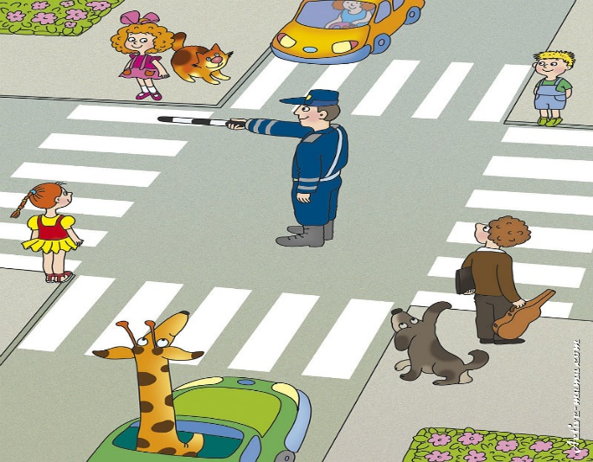

Дидактическая игра «Космонавты»
Старший дошкольный возраст
Цель: развитие пространственных представлений детей через
дидактическую игру, развивать умение ориентироваться в окружающем пространстве в процессе активного передвижения.
Ход игры: Воспитатель предлагает детям поиграть в космонавтов и сообщает, что нужно покорить необычные планеты, но для этого нужно поделиться на команды. Воспитатель делит детей на три команды и каждой определяет цветной флажок – «планеты» (синий, красный, желтый). Воспитатель размещает в разных концах площадки флажки этих же цветов. Каждая команда строится колонной перед флагом своего цвета и отправляется в путешествие по «космосу». Когда воспитатель играет в бубен, дети начинают ходить, бегать, прыгать по площадке в разных направлениях. Когда бубен останавливается - дети бегут к своей «планете» и строятся в колонну (лицом к флагу). Воспитатель отмечает, какая команда построилась первой.

Дидактическая игра «Весёлая неделя»
Старший дошкольный возраст
Цель: изучить дни недели
Задачи:
• Дать детям понятие «неделя», учить детей ориентироваться в этом понятии, уметь употреблять его в своей речи, знать последовательность дней недели;
• Развивать чувство времени, закрепить умения пользоваться моделью часов гнома Тик - Так;
• Воспитывать дисциплинированность, умение планировать свою деятельность.
Материал: изображение дома Недели, изображение гнома Понедельника (красного цвета); наглядная модель часов Недели с двигающейся стрелкой.
Ход игры.
Дети рассаживаются в полукруг так, чтобы хорошо видеть педагога и демонстрируемые наглядные пособия.
Педагог: У гнома Тик – Так есть семеро братьев, которые живут все вместе в красивом доме – неделе. Гномы очень трудолюбивы, у каждого из них есть свои обязанности, своя работа. Они сменяют друг друга по очереди и никогда её не путают, потому что у них есть специальные часы. Эти часы цветные и разделены они на семь частей. А вот почему они так устроены, мы узнаем, когда познакомимся с ними поближе.
Вот стоит красивый дом,
И живет Неделя в нем.
Дней в Неделе ровно семь – Знать об этом надо всем!
Братья гномы в нем живут,
Дружно песенки поют
И, рассказывая сказки,
Каждый день меняют краски.
Вот Неделя началась,
За работу принялась… (На часах Недели педагог ставит стрелку на красную часть круга.)
В понедельник первый гном
В красный цвет покрасил дом,
Ели гномы помидор
И болтали разный вздор.
Во время чтения стихотворения педагог демонстрирует детям дом Недели, затем появляется гном Понедельник, и преподаватель вставляет его изображение в прорезь окошечка на наглядной модели дома. Дети рассматривают наглядное пособие, педагог отвечает на их вопросы и рассказывает о первом дне недели, затем педагог предлагает детям ответить на вопросы. • Как называется этот красивый, необычный дом? • Какой гном приходит первым? В какой цвет красит дом гном Понедельник, и что делают в этот день все гномы? • Как вы думаете, на какой части часов остановится стрелка в понедельник? Покажите её. • Почему эта часть красного цвета?

Дидактическая игра «Сутки»
Старший дошкольный возраст
Цель: изучить части суток.
Задачи:
- Упражнять детей в умении различать части суток;
- Пополнять знания о действиях людей в различные части суток;
- Развивать воображение, создавать образ на основе зрительного и слухового восприятия.
Материал. Четыре картинки с изображением ночи, утра, дня и вечера.
Ход игры.
Ребенок вместе с педагогом рассматривает картинки и определяет, что на них изображено. После этого воспитатель просит ребенка выбрать картинку с изображением ночи и положить ее перед собой. Остальные картинки переворачиваются изображением вниз. Воспитатель начинает рассказ: «Ночь прошла, светает, на небе появилось солнышко. Что наступило?» (Утро). Ребенку предлагается выбрать картинку с изображением утра и положить ее на картинку с иллюстрацией ночи. Далее рассказ продолжается: «Солнце поднялось высоко, все ярко освещено, стало теплее. Что наступило?» Ответив на вопрос, ребенок находит картинку с изображением дня и кладет ее сверху. Затем воспитатель говорит: «День прошел, солнце опускается за горизонт, темнеет. Что наступило?». После ответа на вопрос ребенок берет картинку с изображением вечера и кладет ее на другие картинки. После этого воспитатель задает последний вопрос: «Вечер прошел, что наступает за ним?» если ребенок не может ответить на вопрос, ему предлагается рассмотреть картинки и догадаться, что наступает следом за вечером.

Дидактическая игра «Разложи по порядку»
Старший дошкольный возраст
Цель: закрепление умений ориентироваться во времени, называть части суток.
Ход игры:
У детей по одной картинке, на которой определённый временной отрезок. Воспитатель предлагает детям рассмотреть картинки и построиться по порядку, начиная с утра, а затем сказать, в какой временной отрезок что происходило (утро, вечер, день, ночь). Другая подгруппа детей проверяет. Затем дети меняются местами и берут другие картинки.

Дидактическая игра «Вчера-сегодня -завтра»
Старший дошкольный возраст
Цель: формирование временных представлений у детей
Задача: развивать чувство времени у детей.
Ход игры: Взрослый предлагает детям, выслушав предложения, определить, какого времени оно касается (настоящего, прошлого или будущего).
Если прошлого, то дети хлопают руками сзади себя – было когда-то, если же предложения касается настоящего, то дети разводят руками перед собой показывая ладошки, если будущее, то дети хлопают руками перед собой.
Мы ходили в парк (хлопок за спиной)
Мы растем (разводят ладошки перед собой)
Мы построим замок (хлопок перед собой).

Дидактическая игра «Составь картину»
Старший дошкольный возраст
Цель: формирование ориентировки в пространственном расположении предметов.
Задачи: развивать умение ориентироваться в двухмерном пространстве, т. е. на плоскости (поверхность стола, лист картона или бумаги, тетрадь в клетку: верхняя ее часть, нижняя, правая, левая, середина), развивать умение ориентироваться в пространственном положении предметов, а также в различных направлениях пространства на плоскости.
Ход игры: Педагог предлагает детям поочередно выкладывать картинки с изображениями на листе бумаги (тетради в клетку) соответственно инструкции: «В центре стоит домик, справа от домика растет береза, под березой растет гриб, слева от домика стоит собачья будка, собака расположилась между будкой и домиком, перед домиком прямоугольная клумба; на клумбе растет 3 цветка; в левом верхнем углу летит птичка и т. д.». Затем работа уже с получившейся картиной: «Где растет гриб?»; «Что находится в правом верхнем углу?»; «Где находится клумба» и т. п.

Дидактическая игра «Живая неделя»
Старший дошкольный возраст
Цель: закрепить умение называть дни недели по порядку.
Ход игры: Первый вариант: цифры (от 1 до 7) перемешиваются и раскладываются на столе изображением вниз. Играющие выбирают любую карточку, выстраиваются по порядку в соответствии с цифрой. Они превратились в дни недели. Первый ребёнок слева делает шаг вперёд и говорит: «Я – понедельник. Какой день следующий?» и т. д.
Второй вариант: дети делятся на команды по 7 человек. У каждой команды свой стол. Сколько команд, столько и столов, на которых лежат карточки с цифрами изображением вниз. На каждом столе карточки определённого цвета. Дети бегают по комнате. По сигналу воспитателя бегут к своим столам, берут по одной карточке и выстраиваются по порядку в соответствии с цифрой.
Третий вариант: детям предлагается вместо карточек с цифрами карточки с кружками (от 1 до 7, по-разному расположенными). Правила игры те же.
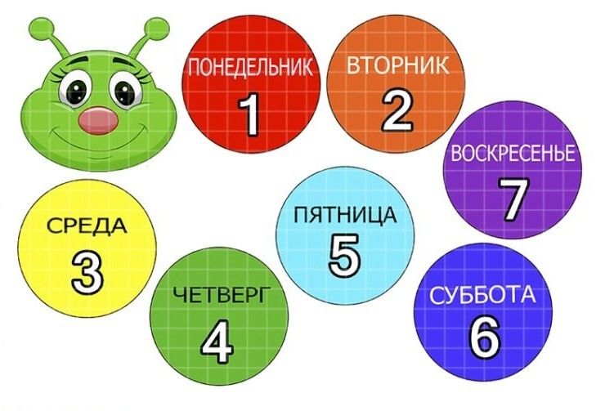
Дидактическая игра «Какое слово подходит?»
Старший дошкольный возраст
Цель: развитие временных представлений у детей дошкольного возраста.
Ход игры: Педагог задаёт детям разные вопросы, например, «Месяц зимы
(Перечисляет ряд любых месяцев, но среди них должен быть зимний месяц) октябрь, ноябрь, сентябрь, февраль».
Дети отвечают: «Февраль».
Месяц лета … (апрель, май, март, июнь).
Месяц весны … (январь, декабрь, февраль, март).
Время года (март, апрель, вечер, зима).
Части суток… (лето, май, апрель, ночь).

Дидактическая игра «Умелые ладошки»
Младший (средний) дошкольный возраст
Цель: формировать умение ориентироваться в пространстве
Задачи: - учить отличать и называть правую и левую руку, раскладывать карточки с предметами правой рукой на правой стороне игрового поля, левой рукой - на левой стороне игрового поля;
-учить детей ориентироваться “на себе”, иными словами ребенок должен овладеть умением самостоятельно выделять “на себе” стороны справа, слева, вверху и т. д.;
- формировать умение ориентироваться на пространстве игрового поля (верхний ряд, средний ряд, нижний ряд).
Ход игры: Перед ребенком лежит игровое поле, разделенное на две части (правую и левую), воспитатель предлагает ребенку собрать на правое поле различные изображения – правой рукой; на левую сторону – левой рукой. Например, «Вера возьми правой рукой мишку и положи на правую сторону и т.д». Для детей младшего возраста, только начинающих изучать пространственное ориентирование и понятия право-лево, можно изготовить браслеты (с сердечком на левую руку, со звездочкой на правую руку) и соответствующие ярлычки (сердечко и звездочку) можно прикрепить с помощью липучек на игровое поле (слева – сердечко, справа- звездочка) – это поможет малышу закрепить знания о правой стороне и левой.
